あなたの会社・お店を「クールスポット」に登録しませんか？
クールスポット（涼みどころ）協力施設募集のお知らせ

佐用町では、熱中症予防のため、誰もが安心してひとやすみできる場所（クールスポット）を設置しています。

◇クールスポットとは
夏季の熱中症予防を目的に、町内の公共施設や民間施設の一部スペースを「涼みどころ」として開放し、どなたでも一時的に暑さをしのげる場所を提供する取り組みです。

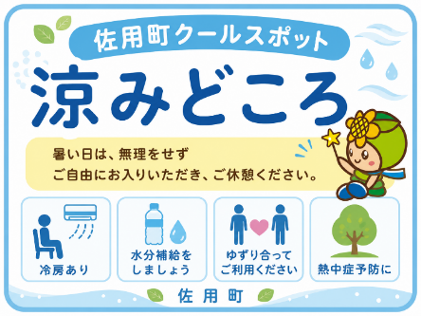
◇取り組みに協力いただける民間施設を募集しています。
【ご協力いただきたいこと】
・冷房設備を備えている
・休憩できるイス等があり、室内にて水分補給可能
・利用者へ営業を行うなど営利目的の設置ではない
・施設の運営日には原則クールスポットを開放する

ご協力いただける施設には、「クールスポット(涼みどころ)」の表示を掲示いただくとともに、町ホームページに掲載させていただきます。

◇実施期間 登録日〜令和8年10月31日（土）

◇参加方法
協力いただける事業者の方は、クールスポット登録申請書を企画防災課までご提出いただくか、以下のQRコードにてご申請ください。

←電子申請はこちら

📞 お問い合わせ
企画防災課
TEL：0790-82-0664
MAIL：kikaku@town.sayo.lg.jp

